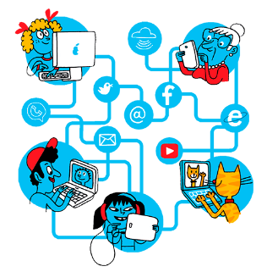
Què és Internet?
Internet és una xarxa global de xarxes interconnectades. I què és, una xarxa? Doncs un conjunt d’aparells connectats entre si que s’intercanvien informació. Els aparells poden ser ordinadors, mòbils, tauletes o sensors.
A Internet hi ha connectades xarxes d’empreses, d’escoles, d’ajuntaments, de governs i de centres d’investigació, entre d’altres.
Còpia

PRÀCTICA D’ESCRIPTURA:
ANEM A TREBALLAR L’ESCRIPTURA AMB EL TECLAT.
REALITZA EL JOC SEGÜENT:
http://www.xtec.cat/~figlesi2/mecanografia/mecanografia19.htm

